Задание 1.

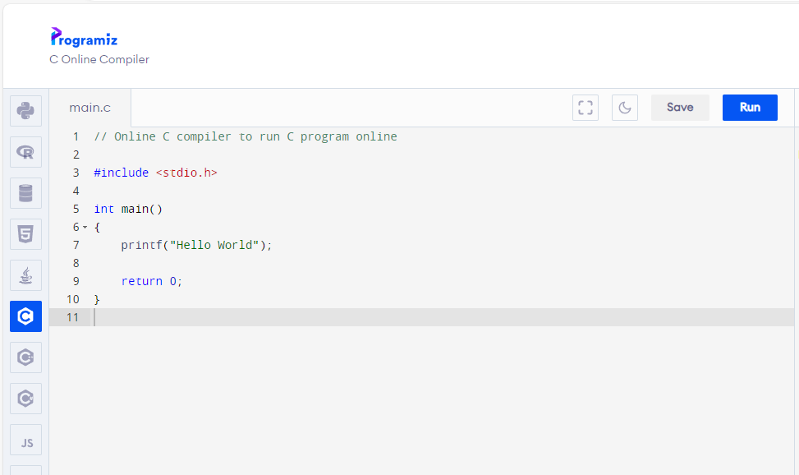

Рисунок 1 – Вид кода для вывода надписи

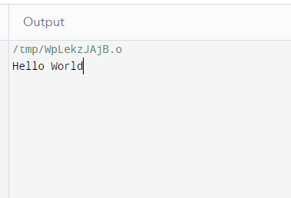

Рисунок 2 – Работа кода

Задание 2.

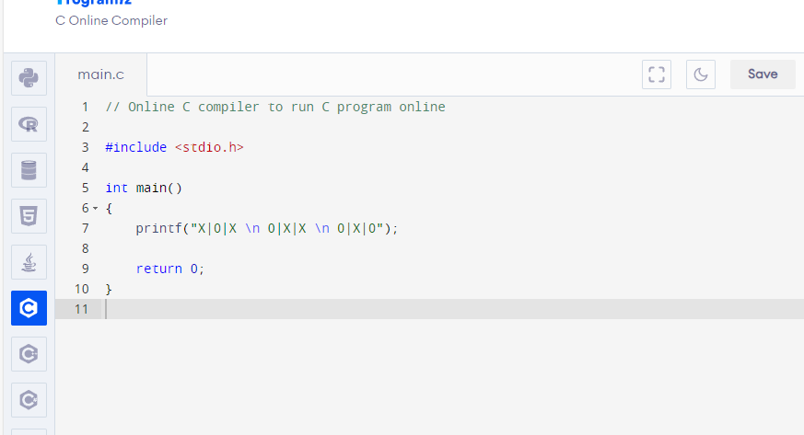

Рисунок 4 – Вид кода 1

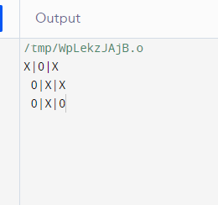

Рисунок 5 – Работа кода 1

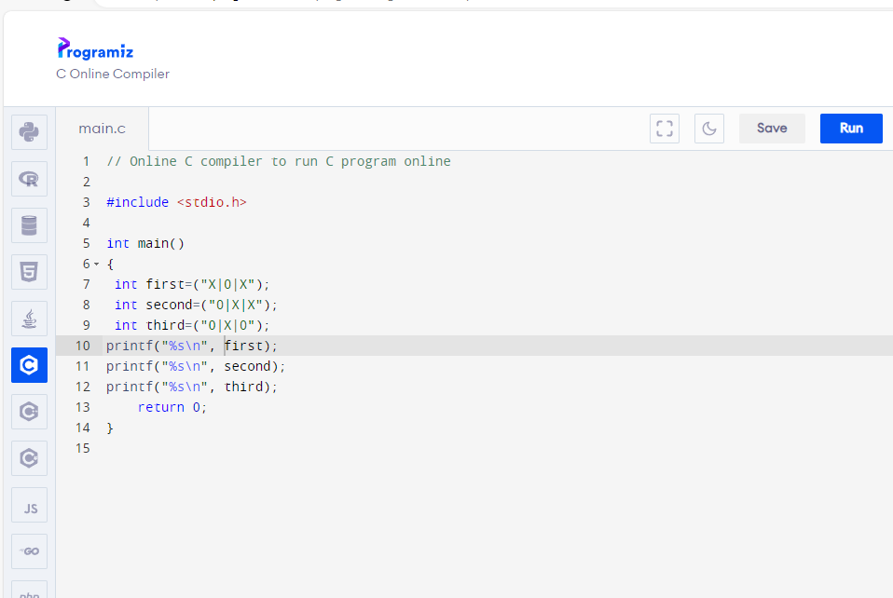

Рисунок 6 – Вид кода 2

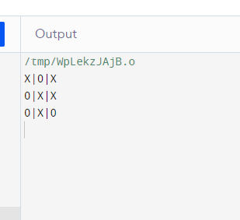

Рисунок 7 – Работа кода 2

Задание 3.

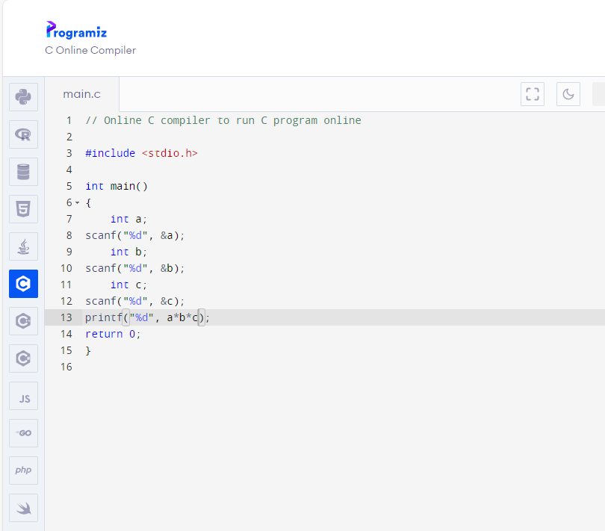

Рисунок 8 – Вид кода

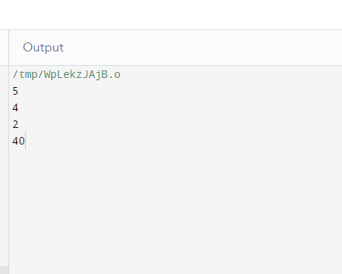

Рисунок 9 – Работа кода